智慧工厂下单软件交付系统操作说明

# 一 操作流程

智慧工厂下单交付系统的操作流程如下图所示。主要包括下单和取单两个流程，订单提交成功后才可进行取单流程的相应操作。



# 二 界面简要说明

## 2.1 下单流程

### 2.1.1 首页

首页分为下单和取件两个流程。

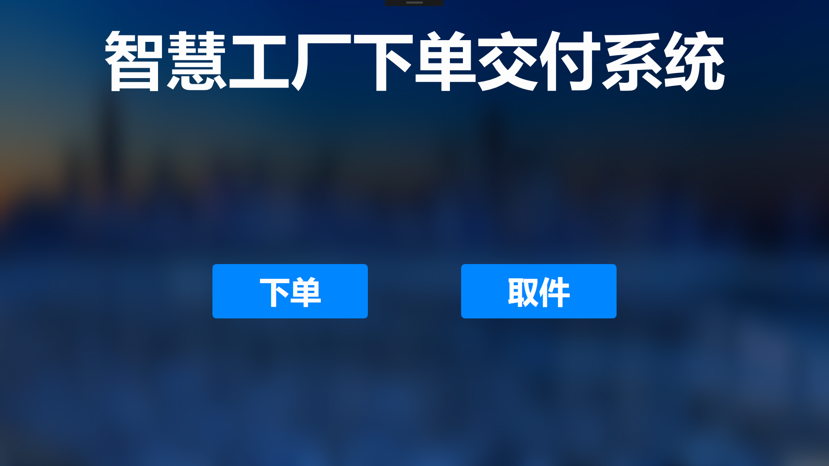

### **2.1.2 登录页**

### 2.2.3 轮廓外形定制页

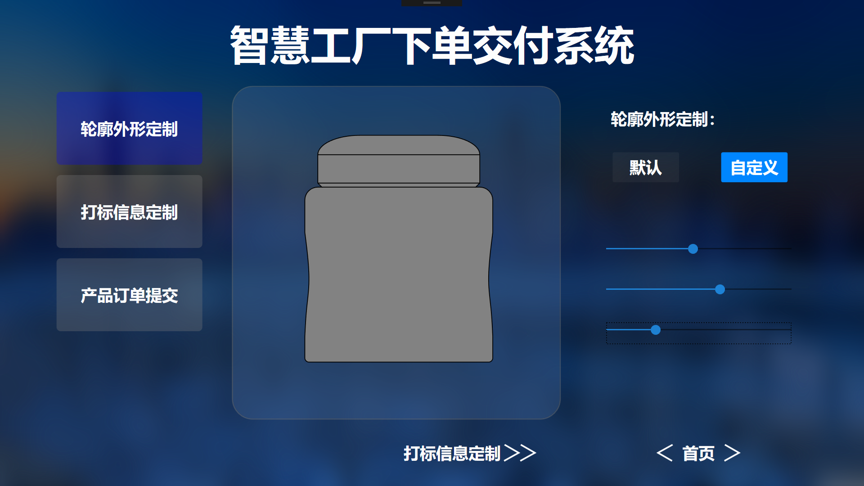

### 2.2.4 打标信息定制

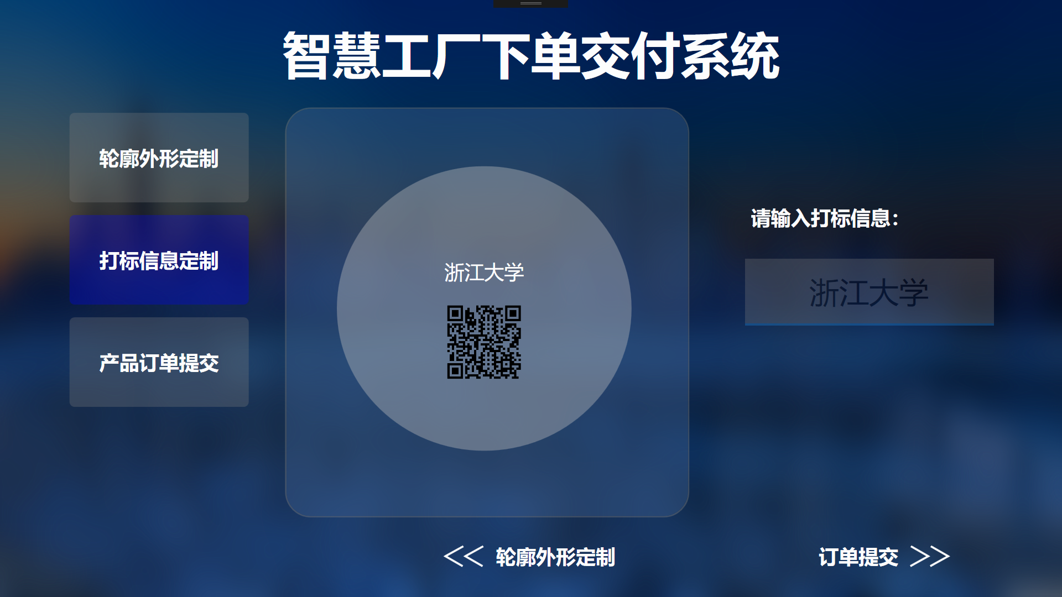

### 2.2.5 产品订单提交

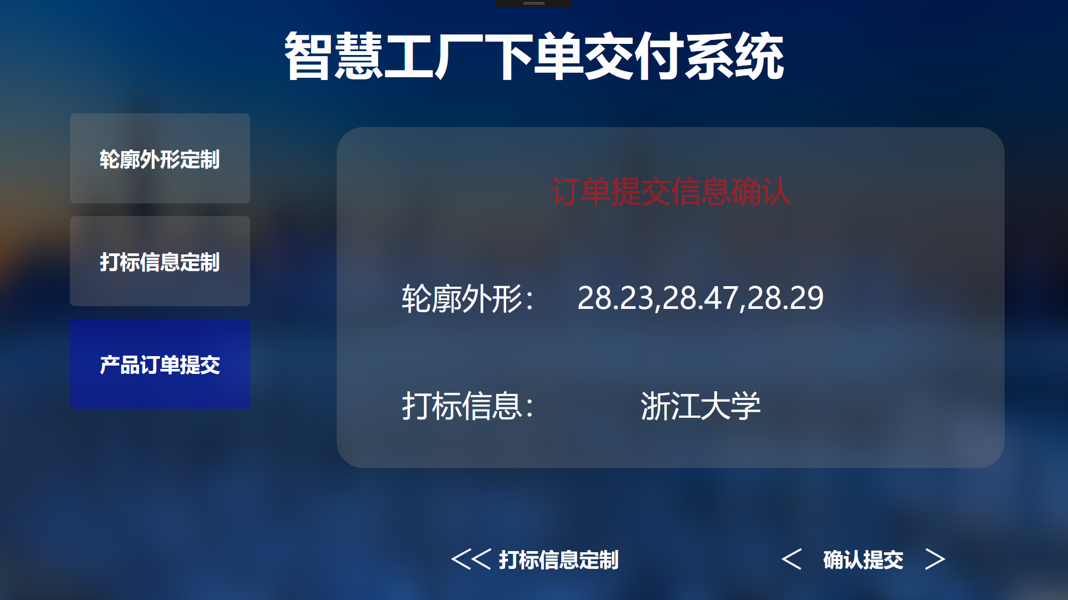

### 2.2.6 产品订单提交反馈

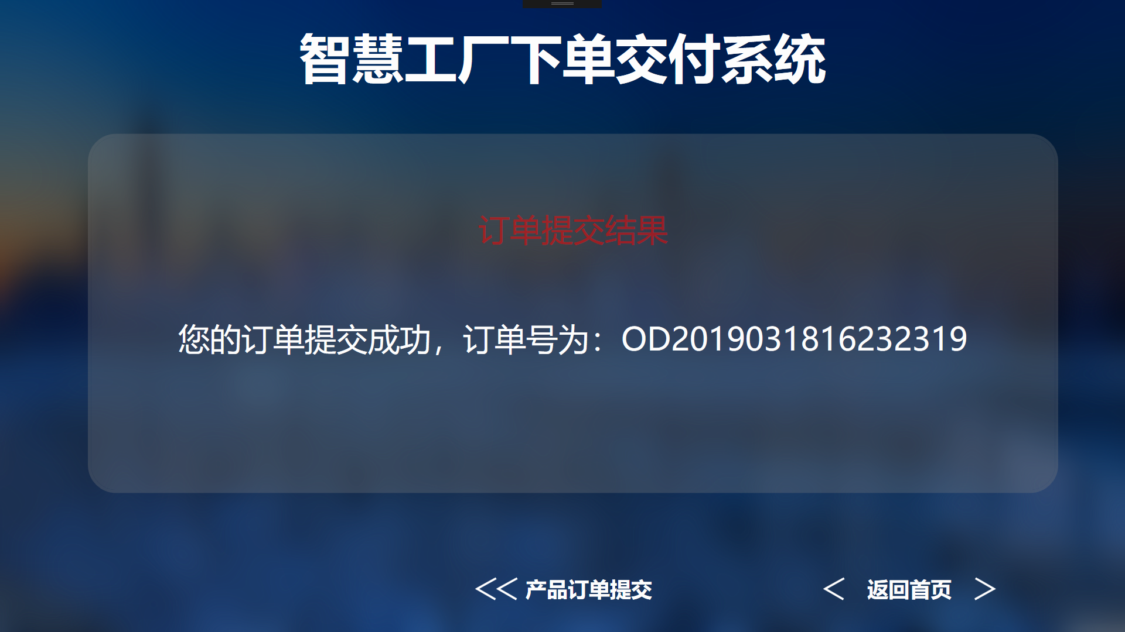

### 2.2.7 注册页

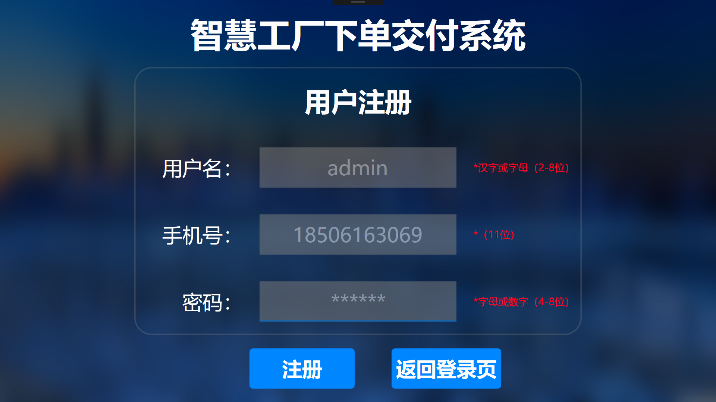

### 2.2.8 注册反馈页

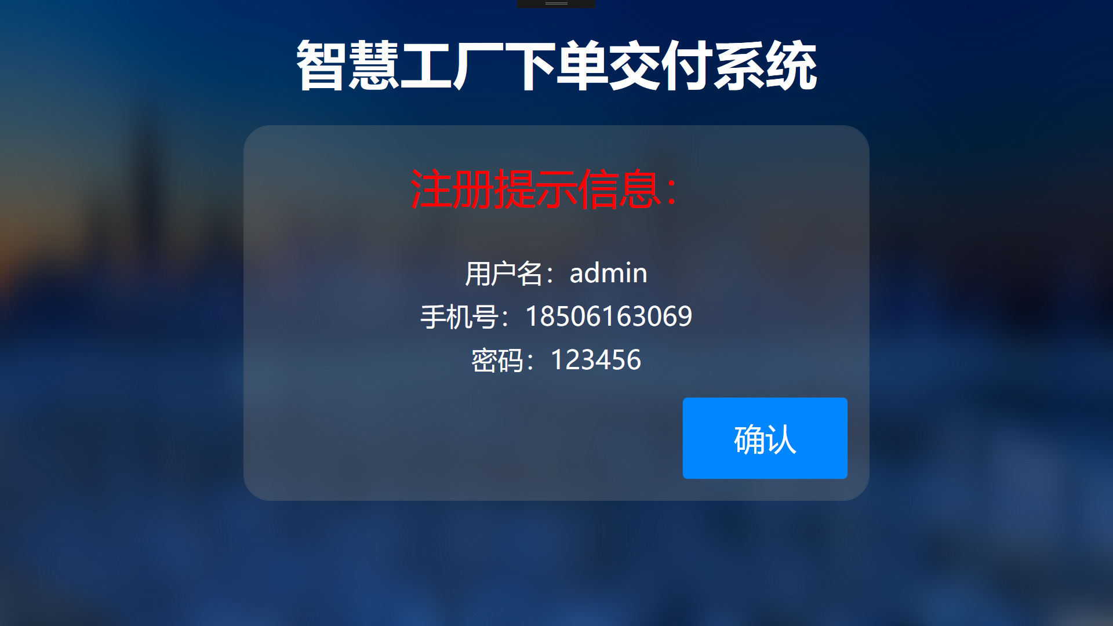

## 2.2 取单流程

### 2.2.1 订单状态查询

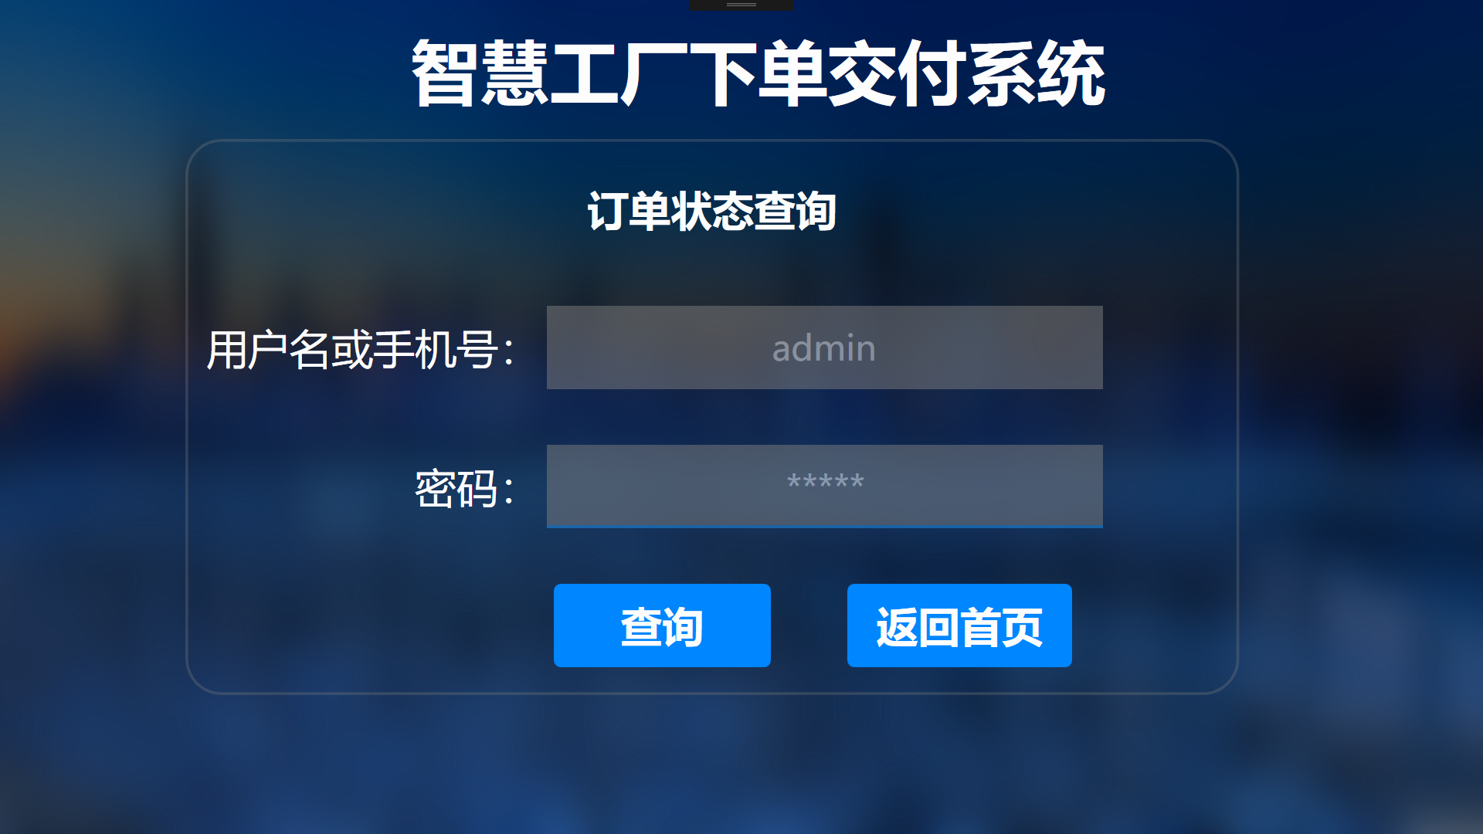

### 2.2.2 当前账户订单状态页

